**Jegyzőkönyv**

Adatbázisrendszerek I.

Féléves Feladat: Klinikai rendelés

Készítette: **Berki Viktor**  
Neptunkód: **ZY5P7F**  
Gyakorlatvezető: **Dr. Bednarik László**

**Miskolc, 2022**

1. **A feladat leírása**

A feladat lényege, hogy bemutassa az államilag finanszírozott klinikák rendelés folyamatát adatbázis eljárás folyamatban.  
A feladatban található 5 egyed és mindegyik legalább rendelkezik 4 tulajdonsággal, ezek az egyedek kapcsolatban állnak egymással.  
Egyikük 1-1, 1-n, vagy n-m kapcsolatban.  
Nézzük is meg azt az öt egyedet:

* Klinikák
* Egészségügyi minisztérium
* Pénzügyiminisztérium
* Gyártó
* Kiszállítócég

Ebben a dokumentumban bemutatóm, hogyan valósítottam meg az adatbázisomat ezek a lépések szerint.  
Először is létre hoztam az ER modellem, amely során lehetet tudni, hogy milyen egyedek, tulajdonságok és kapcsolatok lesznek.  
Majd Relációs adatmodellre alakítottam, hogy megállapítható lehessen a táblák kinézete és olyan táblák kinézete, ami n-m kapcsolatja van.  
Ez után létre hoztam a Relációs sémáját amivel megvizsgálható szöveges formátumban az adatmodell.  
Ezt követően létre hoztam az adatbázist, táblákat, amelyekben beállítottam a kívánt adat típusát.  
Később feltöltöttem az oszlopokat adatokkal, majd lekérdéseket hajtottam végre.

Ezeket a részleteket be is fogom mutatni a következő pontokban.

Klinikak tábla:

Tartalmazza klinikai igazgatók azonosító számát, igazgató nevét, annak a főtitkárát, a Euminiszer_ID foregin kulcsát és a Csomag_ID-t.  
  
Ebben a táblázatban található az összes rendelő igazgató.

Klinikak_Cim tábla:  
  
Tartalmazza a klinikák címét, ahova az igazgatók rendeltek.  
  
Egeszsegugyi_miniszerium tábla:  
  
Tartalmazza a minisztérium részvevőit, akik hatás körül a rendelés. Euminiszter_ID a kulcs, Eu_miniszter a miniszter elnököt tartalmazza, míg az Allamtitkar pedig az államtitkárt tartalmazza. Elnokok a bizottság elnökei nevét tartalmazza, míg a tisztseg_kep pedig a tisztség képviselőket.  
Foreign kulcsa Puminiszter_ID  
  
Penzugyi_miniszterium tábla:

Ugyanazt tartalmazza, mint az Egeszsegugyi_miniszterium csak az Euminiszter_ID helyett Puminiszter ID található és az Eu_miniszter helyett Pu_miniszter.  
Foreign kulcs itt nem található, ez az első tábla, ami létrehozásra került.

Gyarto tábla:

Ebben a táblában található a Termék_ID, ami szerint rendelték a termékeket és egyben a kulcs is. Megtalálható a Tulajdonos, Raktaron és a Legyartanivalo, ami értelmű szerűen tudni lehet mit tartalmaz. Majd a Puminiszter_ID mint foreign kulcs.

Gyarto_gyar:

Ez egy olyan tábla, ami a több tulajdonságot tartalmazó tulajdonság miatt jött létre, ez tartalmazz a Termek_ID mint kulcs és Foreign kulcs és a Gyar, ami a gyár nevét tartalmazza.

Feladas tábla:

Ez egy n-m kapcsolat létre jötte miatt jött létre tábla.  
Ennek a táblának két foreign kulcs kell tartalmaznia és legalább egy tulajdonságnak. Itt a Termek_ID és a Csomag_ID nevét található mint foreign kulcs és a Feladas_ideje.  
  
Kiszallitoceg tábla:

Itt a kulcs a Csomag_ID viszont nem megtévesztésnek, de található Igazgato_ID is, de csak az igazgatót azonosítja.  
Ezen belül már a Csomag_nev is megtalálható.

Kiszallitoceg tábla:  
  
Szintén több tulajdonság miatt jött létre.  
Itt található a Csomag_ID mint foreign kulcs és a Telephelyek.

1. **ER modell létrehozzása**

Először is kiválasztottam a megfelelő programot a rajz elkészítése, ugyan bár kézzel is megrajzolható, de én az ERDplus weboldalon készítettem el.  
Egyedeket a négyzettel jelöljük, amelybe a táblának a nevét írjukbe.  
Következő lépésben az egyedeket egyenes vonallal kötjük össze a tulajdonságainkkal, ami a tábla oszlopai lesznek.A tulajdonságokat pedig egy fektetett lapos körrel ábrázoljuk.  
Bizonyos egyedek tulajdonságainak lehet több saját tulajdonsága vagy pedig több értékű is lehet. Minden egyednek legalább van 1 darab kulcsa, ami összeköteti a többi egyeddel.  
Ha ezekkel megvolnánk, akkor jönnek a kapcsolatok, amiket egyedfelé mutató nyíllal kötünk össze vagy pedig egyenes vonallal, amelynek az egyed felől egy merőleges vonal áthúzzuk.  
Természetesen jelölni kell, hogy a kapcsolat egy vagy több irányú kapcsolat, mint pl.: egy autónak több tulajdonosa lehet.  
Ez esetben, ha az adott egyednek több kapcsolata van, akkor a másik egyednél 2 nyíllal jelöljük. Ha viszont a vonal áthúzásos megoldás alkalmaztuk akkor annak az egyednek, amelynek több irányú lehet a másik egyednél az áthúzásra a kapcsolat felé egy háromszöget rajzolunk. Ha a kapcsolat n-m, akkor saját tulajdonsággal is rendelkezhet.

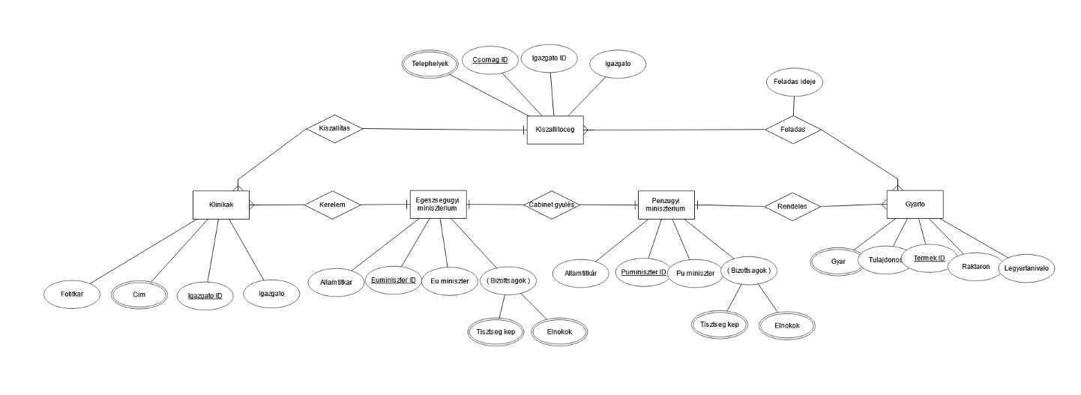

1. **ER modell konvertálása Relációs modellre**

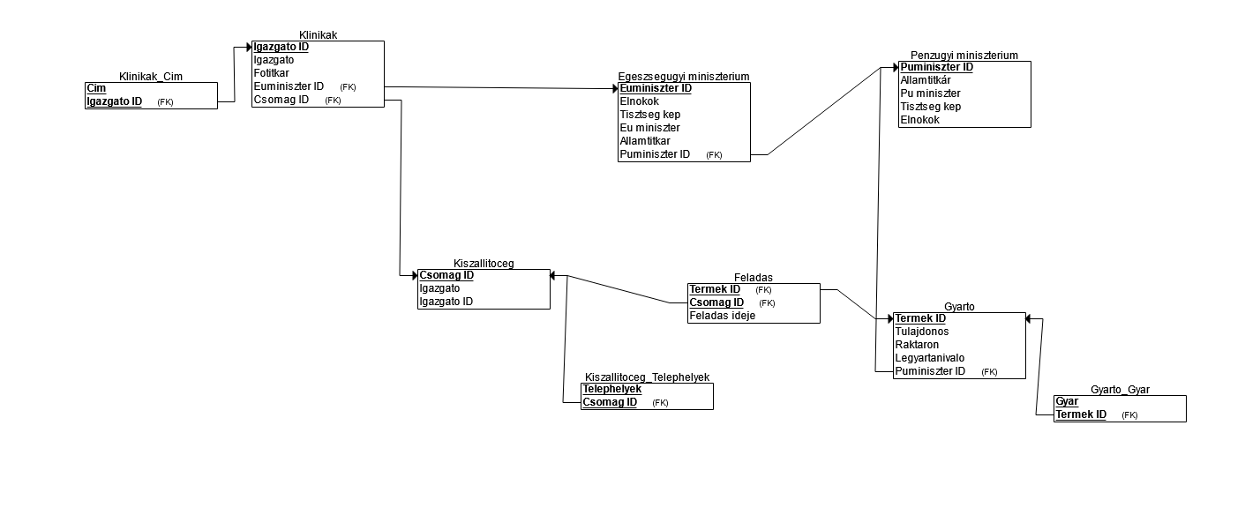Hogy jobban kilátható lehessen és jobban értelmezni tudjuk, majd a kapcsolatoknak, hogy valójában hogyan is fog létre jönni ezek a táblák át konvertáljuk őket Relációs modelleké.  
A feladat során létre hozzunk annyi táblát, amennyi egyed van és annyi kapcsolatot tábla két amely n-m kapcsolatja van. Ha egy tulajdonságnak több tulajdonsággal rendelkezik külön táblát kap.  
Ezekbe a táblákban az első sorában az egyed neve található, a n-m kapcsolat neve, vagy a több tulajdonság neve.  
Többi adat a táblában az egyed tulajdonságaival töltjük fel, az n-m kapcsolat esetén a kapcsolat tulajdonságaival, ha rendelkezik és a több tulajdonság tulajdonságaival.  
Ezeket a táblákat a kulcs tulajdonságaival kötjük össze.  
Ennek megvalósításához minden táblának a kapcsolatának megfelelő egyednek tartalmaznia kell a másik egyed kulcsát, amit „foregin” avagy külföldi kulcsnak nevezzünk.  
Mi előtt feltöltenék minden adatot foregin kulcsokkal legalább egyetlen egy táblának nem szabad tartalmaznia, hogy a sql tábla létrehozása kor ne az lehessen a hibánk, hogy egy nem létező táblára próbáljunk referenciát létre hozni. A tábláknak a kulcsait össze kötjük nyilakkal a másik táblák foregin kulcsaival és így létre hoztuk a relációs modellünket.

1. **Relációs séma létrehozása**

Klinikak[Igazgato_ID,Igazgato,Fotitkar,Euminiszter_ID,Csomag_ID]

Klinikak_Cim[Cim,Igazgato_ID]

Egeszsegugyi_miniszterium[Euminiszter_ID,Elnokok,Tisztseg_kep,Eu_miniszter,Allamtitkar,Puminiszter_ID]

Penzugyi_miniszterium[Puminiszter_ID,Elnokok,Tisztseg_kep,Pu_miniszter,Allamtitkar]

Gyarto[Termek_ID,Tulajdonos,Raktaron,Legyartanivalo,Puminiszter_ID]

Gyarto_Gyar[Gyar,Termek_ID]

Feladas[Termek_ID,Csomag_ID,Feladas_ideje]

Kiszallitoceg[Csomag_ID,Igazgato,Igazgato_ID,Csomagnev]

Kiszallitoceg_Telephelyek[Telephelyek,Csomag_ID]

1. **A adatbázis, táblák elkészítése**

Ahhoz, hogy létre jöjjön az adatbázisunk egy szimpla SQL parancsot kell alkalmazzunk.

CREATE DATABASE adatbázis_neve;

Ennek léte hozása után táblákat hozzunk létre, aminek a parancsában tartalmazni fogja tábla nevét, tulajdonság nevét és adat típusát. A tulajdonságok lesznek az oszlopok és az oszlopokban olyan adatok kerülhetnek, amelyek egyeznek a létrehozáskor az adattípusával. Az adattípus után megadhatjuk, hogy a cellákat kötelező vagy nem kötelező kitölteni egy sorban.  
A tulajdonság végén megadjuk a kulcsot.  
Ha pedig rendelkezik foregin kulccsal, akkor azt is megadjuk.  
A parancs syntaxisa:

CREATE TABLE Gyarto

(

Tulajdonság neve adattípus kötelező_cella_kitöltés,

PRIMARY KEY (tábla kulcsa),

FOREIGN KEY (táblának a külföldi kulcs neve) REFERENCES az_a_tábla_ahhonan_származik(táblának a külfüldi kulcs neve)

);

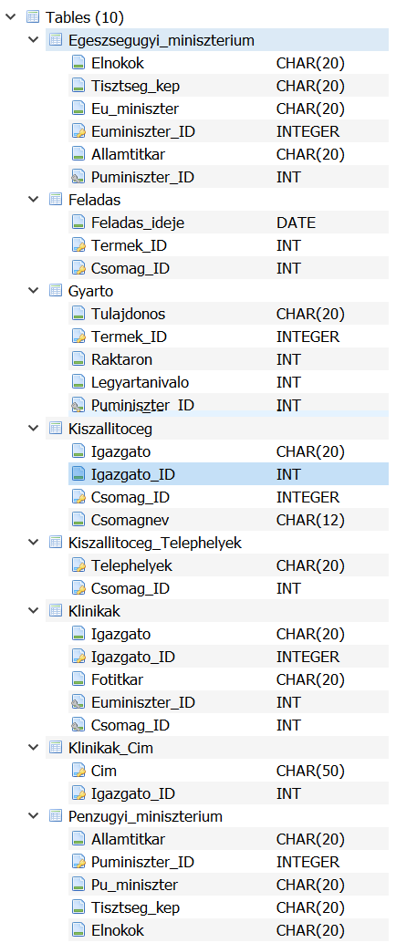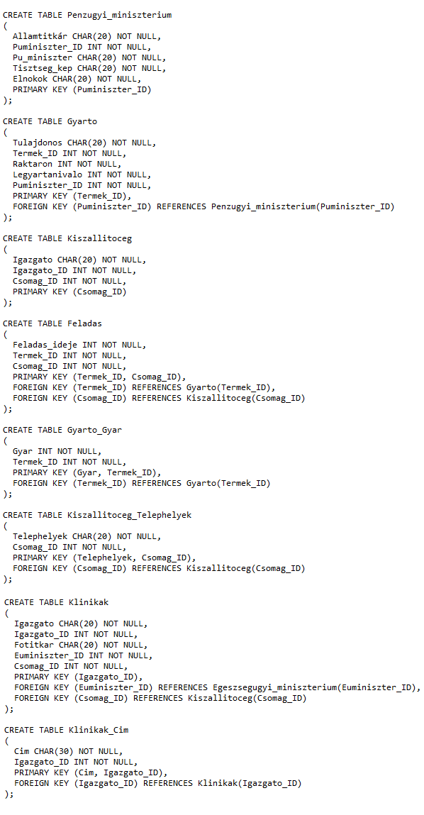

1. **Táblák feltötése**

A táblák feltötéséhez több paramétert megadhatunk melyik cellákba szeretnénk és tölthetünk fel úgy is sorokat, hogy nem töltünk fel bizonyos cellákat, kivétel abban az esetben, ha az oszlop egyik tulajdonsága az, hogy kötelező kitölteni az oszlop celláját, ebben az esetben mindig úgy tudunk feltölteni, ha a parancs paraméterében benne van az a tulajdonság és adatja, amit kötelező kitölteni.  
Synataxisa:

INSERT INTO tábla_név(tulajdonság_név,tulajdonság_név)

VALUES ('char típusú adat’, adat);

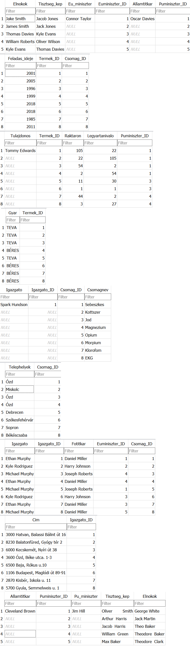

1. **Lekérdezések**

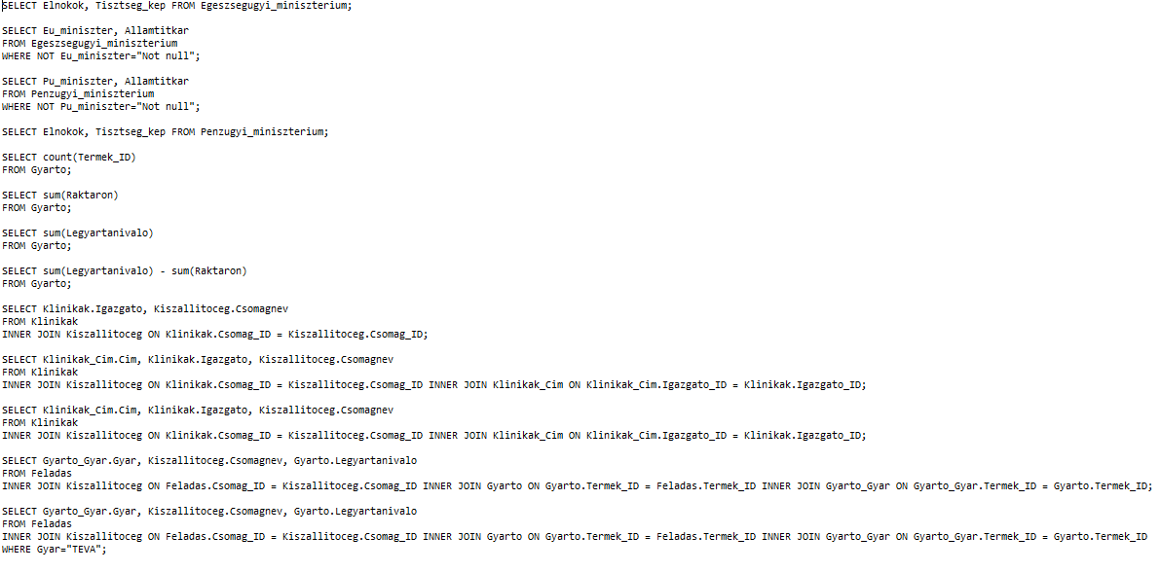Ahogy látható, az adatbázisunk létre jött, viszont, ahhoz hogy adatokat is letudjunk kérdezni, parancsokat kell alkalmaznunk.  
Viszont több féle paraméter és számítás szerint is lekérdezhetünk. Kérdezhetünk le úgy is, hogy bizonyos adattípus vagy tartalmaz a cella ilyen adatot vagy ilyen adat részletet, vagy nem tartalmaz. A variációkból rengetek van. De az alapvetően minden lekérdezésnek tartalmaznia kell, hogy milyen oszlopban keresünk, milyen táblában.  
Az alapvető lekérdezés syntaxisa:  
SELECT oszlop_név  
FROM tábla_név;